И Г Р А Е М
С
М А Л Ы Ш А М И

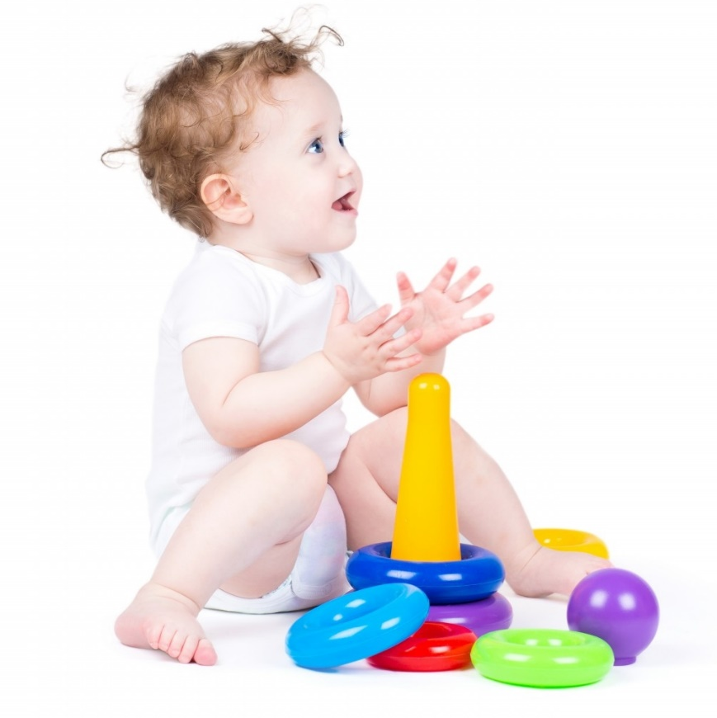

Как играть с пирамидкой с 6 месяцев

Снимаем колечки.
Самая первая игра с пирамидкой для такого малыша — это научиться снимать колечки с пирамидки. Покажите, как нужно поднимать колечко вверх. Снимайте с пирамидки колечки одно за другим, протягивая их ребенку. Пусть малыш внимательно рассмотрит и пощупает каждое.

Строим башню.
Повторите эти действия вместе с ребенком, помогая ему поднимать колечки вверх. Снятые с пирамидки кольца можно класть друг на друга, не используя при этом стержень пирамидки, а после окончания постройки весело разрушить башню вместе с ребенком.

Строим тропинку.
Если малыш не устал, предложите ему выложить тропинку из колечек. Величина колечек роли не играет, пусть по дорожке прогуляется мишка, шагая по каждому колечку.

Как играть с пирамидкой с 9 месяцев
Следующий этап игр с пирамидкой – это нанизывание колечек. Для крохи такое задание будет гораздо сложнее выполнить, поэтому наберитесь терпения и начинайте занятия не раньше, чем в 8-9 месяцев. Поддерживайте ручку ребенка, комментируйте его действия и проговаривайте цвет выбранного колечка.

Как играть с пирамидкой с 1 года

Большой-маленький.
В этом возрасте можно начинать знакомить ребенка с математическими понятиями “большой” и “маленький”. Выберите из пирамидки два кольца, существенно различающихся размером. Проговорите, какое кольцо большое, а какое маленькое. Затем предложите малышу выбрать большое колечко и надеть на стержень. Продолжайте, пока не закончатся все колечки.

Сравниваем по размеру.
Сравнивая размеры колечек, можно поиграть в игру “Принимаем гостей”. Расскажите крохе, что к вам в гости скоро придет семья мишек – папа-медведь, мама-медведица и маленький сынок Мишутка. А гостей вы будете угощать. Колечки от пирамидки – это тарелки. Нам потребуется 3 колечка. Предложите малышу взять тарелочки, то есть снять их с пирамидки. Раскладывайте кольца в порядке убывания и описывайте последовательность. Большая тарелка, поменьше и самая маленькая тарелочка.
Попросите ребенка покормить семейство медведей, раскладывая каждому медвежонку соответствующую тарелочку по величине. Если ребенку тяжело справиться самостоятельно, помогайте и комментируйте действия. После того, как все покушали, нужно убрать посуду на место. Нанизывайте с ребенком колечки на стержень.

Как играть с пирамидкой с 2 лет

Выкладываем по размеру.
В 2-3 года ребенок сможет играть с пирамидкой, состоящей из 5-7 колец разных цветов. Теперь можно усложнить игру с дорожкой. Покажите малышу, как выкладывать снятые с пирамидки кольца в порядке возрастания размера. Маленький игрушечный щеночек с удовольствием захочет прогуляться по дорожке. А по окончании прогулки, дорожку соберите, взяв поочередно колечки и нанизывая их на стержень. Пирамидку можно собирать не только начиная с большого колечка, но и с маленького.

Малыш легко справляется с заданием? Усложняем его. Перемешайте все колечки. Теперь задача – собрать пирамидку из произвольно лежащих колец.

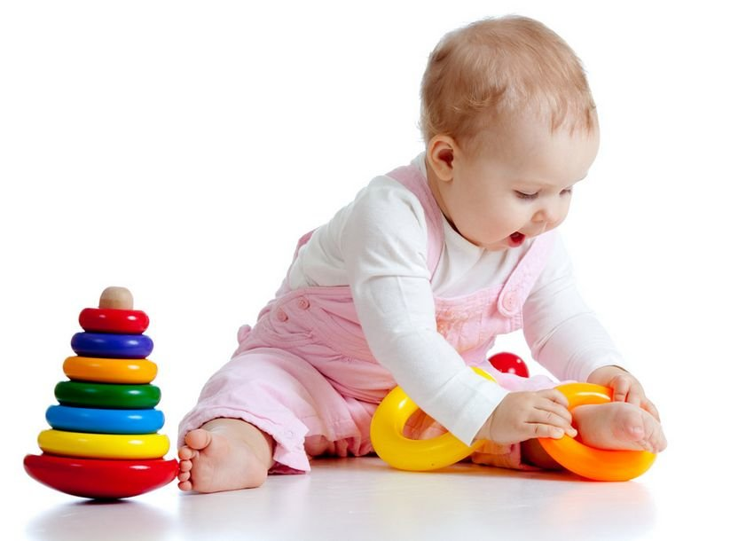
Полезно научить ребенка определять, правильно ли собрана пирамидка не только визуально, но еще и на ощупь. Для этого предложите крохе закрыть глаза и потрогать ручкой, ровная она или нет, предлагая правильно и неправильно собранные пирамидки.
Игровое упражнение «Разноцветные мячики катятся по дорожке»

Взрослый создает игровую ситуацию: «Посмотри на наш волшебный ковер. У нас здесь лежат разноцветные мячики и дорожка. Сейчас будем прокатывать эти мячики по дорожке. Берем один мячик, и называем, какого цвета этот мячик. А потом прокатываем его по дорожке. Надо брать только по одному мячику.
- Вот, у меня все получилось. А теперь ты, возьми мячик. Какого он цвета? Красный. Правильно (! если ребенок не говорит, взрослый сам называет цвет). Прокати его по дорожке». (Ребенок берет по одному мячику, называет цвет и прокатывает его по дорожке. Если ребенок неправильно назвал цвет, то взрослый помогает найти правильный ответ.)

Игровое упражнение «Искалочка»
Поиграем в игру «Искалочка». Будем искать на ковре, большой и маленький предмет.
Взрослый ищет: «Что нашла мама? Я нашла большой мяч. А что нашел ты? Ты нашел маленький мяч».
Взрослый поднимает большой мяч и говорит: «У меня большой мяч. У кого маленький мяч?» Ребенок поднимает маленький мяч и по возможности говорит: «У меня маленький мяч».
Взрослый бьет ладошкой по своему большому мячу. «У меня большой мяч прыгает громко – оп-оп-оп!» (Громко.) А теперь посмотрим, как прыгает маленький мяч. Ребенок, сам или с помощью взрослого, бьет ладошкой по мячу. «Маленький мяч прыгает тихо – оп-оп-оп». (Тихо). Игра повторяется несколько раз.

Игровое упражнение «Сорока-сорока»
Взрослый показывает картинку с изображением сороки и говорит: «Это сорока. Она варила деткам кашку и кормила их. Сейчас мы с тобой, будем варить кашку и кормить деток». (Взрослый действует руками ребенка: указательным пальцем правой руки выполняет круговые движения по ладони левой руки). Действия сопровождаются словами:
Сорока-сорока
Кашку варила,
Деток кормила.
Этому дала (по очереди загибаем: мизинец),
Этому дала (безымянный),
Этому дала (средний),
Этому дала (указательный),
Этому дала (большой).

Игровое упражнение «Спрячь шарик в ладошках»
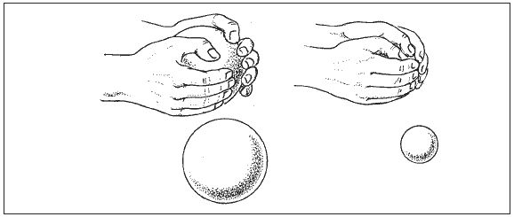
Взрослый кладет на стол два шарика – большой и маленький и говорит: «Сегодня мы будем играть с шариками. Вот они: большой (показывает) и маленький (показывает). Я буду их прятать (показывает сам, как спрятать шарик в ладошке (сначала маленький, а затем большой)». А сейчас ты, спрячь маленький шарик (помогает ребенку). Затем аналогично ребенок прячет большой шарик. Упражнение выполняется несколько раз.

Игровое упражнение «Покатаем куклу Катю на машине»

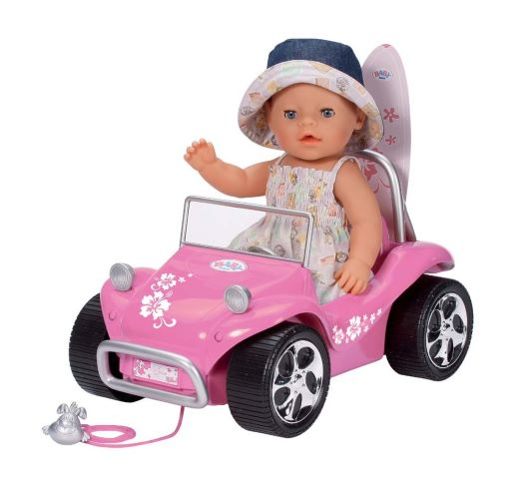
Взрослый сажает на машину куклу Катю, берет руль и говорит: «Моя Катя хочет покататься на машине. Я буду водителем».
Крутит руль и говорит:
«В машине, в машине водитель сидит,
Машина, машина едет, гудит:
«Би-би-би!» Би-би-би!»
Затем говорит, обращаясь к ребенку: «Ты хочешь быть водителем? Вот тебе руль. Покатай, пожалуйста, мою Катю».
Взрослый повторяет слова:
«В машине, в машине водитель сидит,
Машина, машина едет, гудит:
«Би-би-би!» Би-би-би!»
-Молодец, - говорит взрослый, - ты был хорошим водителем.

Игровое упражнение “Открываем - закрываем”

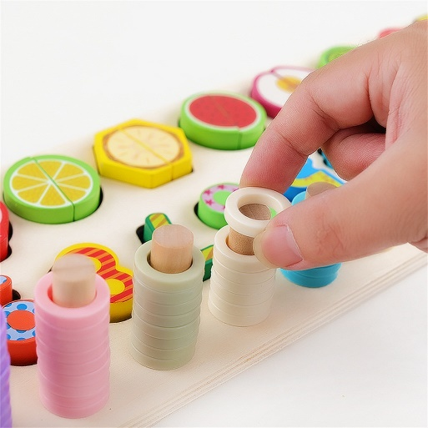
На столе баночки разные по величине; крышки на баночках (круглая и квадратная). Взрослый рассматривает с ребенком баночки, отмечая их величину и форму крышек. Затем взрослый сам делает показ, как снимать крышки с баночки, а потом, как закрыть баночку. Просит ребенка сделать то же самое.
Усложнение: увеличиваем до трех, а в последующих годах обучения до 4-5 штук; новые формы: овальная, прямоугольная, треугольная крышка; используем баночки разной величины.

Дидактическая игра «Разложи игрушки в коробки»
Взрослый показывает игрушки (пирамидка, мяч, кубик и др.), рассматривает их вместе с ребенком, а затем предлагает разложить в коробки подходящей формы: пирамидку — в коробку треугольной формы, мяч — в коробку круглую, кубик — в квадратную коробку.

Дидактическая игра «Сложи башню из кубиков»

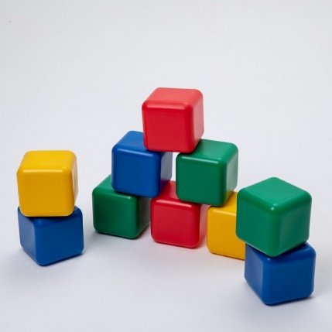
На ковре кубики разного цвета. Взрослый рассматривает их вместе с ребенком и называет цвет каждого кубика. Затем просит ребенка подать ему кубик красного (синего, зеленого, желтого) цвета. Напоследок предлагает поиграть с кубиками и сложить из кубиков башню, называя цвет каждого кубика.

Дидактическая игра «Разбери и сложи матрешку»
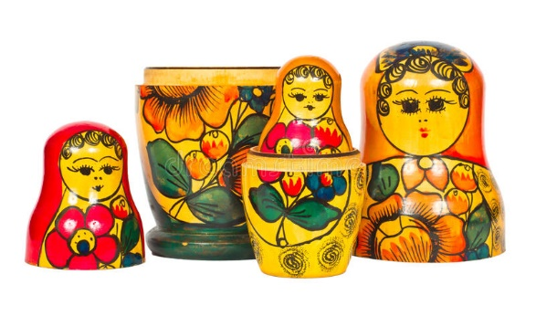
На столе две трехсоставные (четырехсоставные) матрешки. Взролый показывает ребенку матрешку, рассматривают ее, а затем просит его посмотреть, что там есть, т. е. разобрать ее. Если ребенок не начинает действовать, то взрослый сам раскрывает матрешку. Если ребенок не справляется самостоятельно, взрослый берет еще одну двусоставную матрешку, раскрывает ее, обращая внимание ребенка на матрешку-вкладыш, и просит его сделать то же со своей матрешкой (раскрыть ее). Далее взрослый, используя указательный жест, просит ребенка спрятать маленькую матрешку в большую. После ребенку предлагают еще раз выполнить задание самостоятельно.

Игровое упражнение «Сложи разрезные картинки»
У взрослого две одинаковые предметные картинки, одна из которых разрезана на две (три) части (мяч, кубик, чашка). Взрослый показывает ребенку две (три) части разрезной картинки и просит: «Сложи картинку». В тех случаях, когда ребенок не может правильно соединить части картинки, взрослый показывает целую и просит сделать из частей такую же. Если и после этого ребенок не справляется с заданием, взрослый сам накладывает часть разрезной картинки на целую и предлагает ребенку добавить другую. Затем ребенок должен выполнить задание самостоятельно.

Дидактическая игра «Найди место»

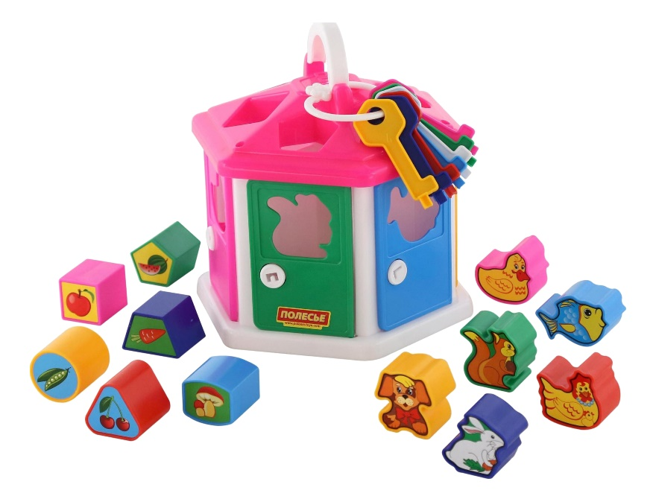
Перед ребенком деревянный (или пластмассовый) сортер с пятью прорезями — круглой, полукруглой, треугольной, прямоугольной, квадратной формы («почтовый ящик») и десятью объемными геометрическими фигурами. Берем одну из фигур и бросаем ее в соответствующую прорезь. Затем предлагаем ребенку опустить остальные. Если ребенок не может найти нужную прорезь, а пытается силой заталкивать фигуру, то взрослый берет эту форму и медленно показывает действия, прикладывая фигуру к разным отверстиям, пока не найдет нужное. Затем даем ребенку другую фигуру и вместе с ним прикладываем ее к прорезям, отыскивая соответствующую. Остальные фигуры ребенок опускает самостоятельно.

